项目编号：IT-20160101-01

版本：1.0

**详细设计（用户管理）分册**

**Preliminary Design**

< C-CRM-CP企业框架研发创业性模板试点建设项目>

<研发IT中心>

2016年01月01日

**文档信息：**

|  |  |  |  |
| --- | --- | --- | --- |
| 文档名称： | 详细设计（用户管理）分册 | | |
| 文档编号： | IT-M20160101-01 | 文档版本日期： | 2016.01.01 |
| 起草人： | 龙鸿文 | 起草日期： | 2016.02.20 |
| 复审人： |  | 复审日期： |  |

目录

一、 M01：用户管理 2

1.1 组件概述 2

1.2 组件总体结构 2

1.3 实体关系 2

1.4 需求实现 3

1.5 业务对象 3

1.6 接口对象 5

1.6.1内部接口 5

1.6.2外部接口 5

1. M01：用户管理
   1. 组件概述

|  |  |
| --- | --- |
| **组件** | usermanage |
| **包** | com.xx.web.usermanage |
| **名称** | 用户管理 |
| **说明** | 用户注册  账号状态管理  当前用户维护  分配用户权限到角色  分配用户权限到组织 |

* 1. 组件总体结构

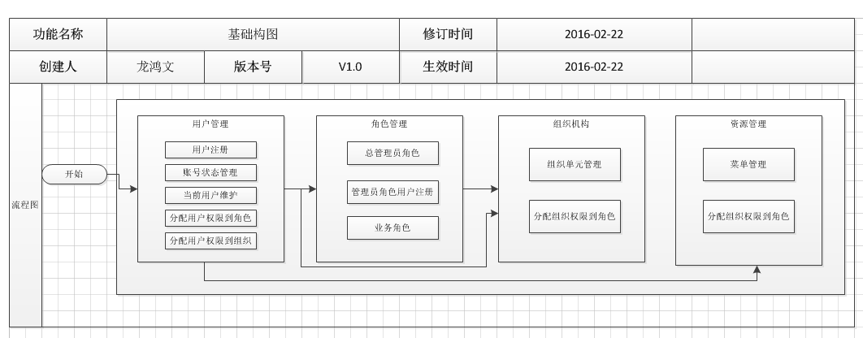

* 1. 实体关系

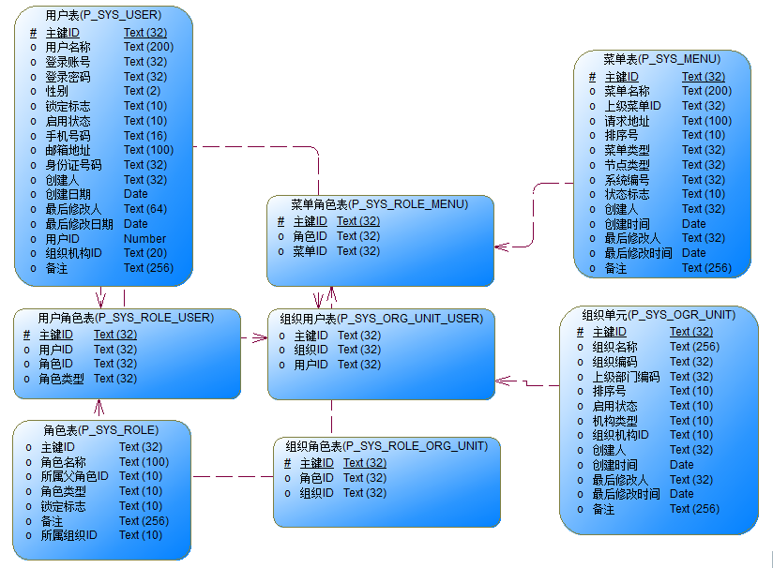

* 1. 需求实现

|  |  |  |  |
| --- | --- | --- | --- |
| **需求编号** | **需求简述** | **业务对象BO** | **说明** |
| UR-F01-010 | 用户注册 | UserRegistBO | 对平台登录用户进行管理，具备新增查改功能。 |
| UR-F01-011 | 账号状态管理 | AccountStatusBO | 对用户账号进行停用启用，失效与否管理 |
| UR-F01-012 | 当前用户维护 | UserMaintainBO | 修改当前登录账号的信息，主要针对用户密码。 |
| UR-F01-013 | 分配用户权限到角色 | UserRoleBO | 对所拥有权限的用户进行相应拥有的业务角色分配。 |
| UR-F01-014 | 分配用户权限到组织 | UserOrganizeBO | 对所拥有权限的用户进行相应拥有的组织分配。 |

* 1. 业务对象

|  |  |
| --- | --- |
| **BO对象** | com.xx.web.usermanage.UserRegistBO |
| **业务需求** | 1. 需求实现   1、页面设计有查询表单，数据表格，具备有增删查改重置功能。   1. 权限控制   1、超级管理员，开发人员登录具备全部权限  2、组织机构管理员只具备有操作当前组织机构的用户 |
| **BO对象** | com.xx.web.usermanage.AccountStatusBO |
| **业务需求** | 1. 需求实现   1、页面设计有查询表单，数据表格，具备有账号的启用、停用，是否有效功能。   1. 权限控制   1、超级管理员，开发人员登录具备全部权限  2、组织机构管理员只具备有操作当前组织机构的用户 |
| **BO对象** | com.xx.web.usermanage.UserMaintainBO |
| **业务需求** | 1. 需求实现   1、维护当前登录页面信息，主要维护的是密码修改。   1. 权限控制   1、当前用户即可。 |
| **BO对象** | com.xx.web.usermanage.UserRoleBO |
| **业务需求** | 1. 需求实现 2. 左侧带有单选框地列出相关业务角色，右侧包括有查询表单，数据表格列表。 3. 页面设计具备有关联用户，取消关联功能。点击关联用户按钮，弹出用户列表（包含有查询功能），勾选相应用户点击保存后，自动关闭弹出框后刷新页面。复选框勾选已经关联的用户后点击取消关联按钮即可以批量取消相关业务。   二、权限控制  1、超级管理员，开发人员登录具备全部权限  2、组织机构管理员进来，业务角色，用户都必须只能看到当前组织机构的数据。 |
| **BO对象** | com.xx.web.usermanage. UserOrganizeBO |
| **业务需求** | 1. 需求实现 2. 左侧带树型的组织机构列表，右侧包括有查询表单，数据表格列表。 3. 页面设计具备有关联用户，取消关联功能。点击关联用户按钮，弹出用户列表（包含有查询功能），勾选相应用户点击保存后，自动关闭弹出框后刷新页面。复选框勾选已经关联的用户后点击取消关联按钮即可以批量取消相关业务。   二、权限控制  1、超级管理员，开发人员登录具备全部权限  2、组织机构管理员进来，组织机构，用户都必须只能看到当前组织机构的数据。 |

* 1. 接口对象

1.6.1内部接口

暂无。

1.6.2外部接口

暂无。